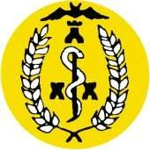
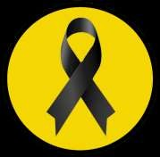
ILUSTRE COLEGIO OFICIAL DE MÉDICOS
DE LA PROVINCIA DE ALBACETE

TALLER SUTURAS FACIALES PARA MÉDICOS DE ATENCIÓN PRIMARIA

- Se ofertan un total de 20 plazas, 10 para médicos residentes que realizarán el curso el día 26 de febrero y 10 para médicos adjuntos que lo podrán realizar el 11 de marzo

- Días: 26 de febrero (10 plazas) y 11 de marzo (10 plazas)

- Sede: Animalario de la Unidad de Investigación del Complejo Hospitalario Universitario de Albacete, sito en calle Francisco Javier de Moya nº 20, esquina calle Laurel

- Programa:
  - 16:00 Presentación del curso y objetivos
  - 16:10 – 17:10 Teoría
    - Instrumental básico
    - Suturas: hilos y agujas, grapas y suturas adhesivas
  - 17:10 – 20:00 Práctica
    - Manejo correcto del instrumental
    - Nudos y procedimientos de anudado
    - Procedimientos de hemostasia
    - Higiene quirúrgica: lavado de manos y colocación de guantes estériles, preparación del campo
    - Anestesia local por infiltración, bloqueo digital
    - Procedimientos de suturas básicas
-Suturas adhesivas.

- Docentes:
    - Manuel Campello Sánchez
    - Miguel Dobón Roux

Médicos del Servicio de Cirugía Plástica de la GAI Albacete

- Inscripciones en prensa@comalbacete.org especificando si es MIR o Adjunto

